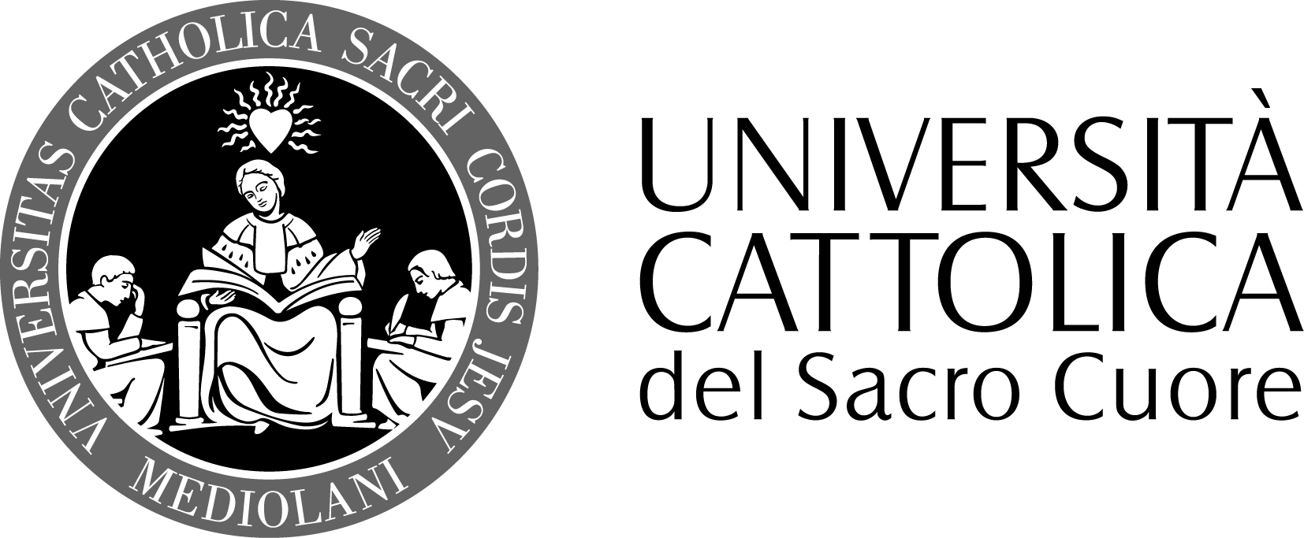

FACOLTA’ DI SCIENZE DELLA FORMAZIONE
DOTTORATO IN PEDAGOGIA EDUCATION

Michele Conchieri
Tutor: prof. Luigi Pati

Errore e redimibilità: categorie per la riflessione pedagogica e l’intervento educativo.

La tesi si articola in tre capitoli, allo scopo di esaminare il tema dell’errore secondo tre differenti prospettive: antropologica, epistemologica e pedagogica. L’azione educativa, in questo caso centrata l’impiego dell’errore come strumento di crescita, non può esimersi dal porsi le domande riguardanti l’identità della persona (antropologia) e la validità dell’azione educativa messa in atto (epistemologia). La riflessione su tali questioni chiarifica, in primo luogo, quali sono i limiti dell’azione educativa, cioè cosa può essere fatto e cosa no sulla base di una ben precisa scelta valoriale; in secondo luogo, il modo migliore per attuare un determinato intervento. Dalle riflessioni sviluppate risulta chiara la nostra adesione all’antropologia personalisticamente orientata e all’approccio sistemico. Tali opzioni ci appaiono come le più adatte per l’avvaloramento dell’errore come occasione educativa. La riflessione pedagogica, per reinterpretare l’errore in chiave comunicativa, è chiamata a separare la valutazione della persona da quella di un suo atto concreto. L’intervento educativo ha da mirare a sviluppare nell’educando la voglia di sperimentarsi in prima persona, senza temere che la realizzazione di un errore venga considerato come compromettente il proprio percorso di crescita. Nel contempo, spetta all’educatore interrogarsi sulle proprie modalità comunicative, considerando che anch’esse come soggette all’errore e che, come tali, possono influire in modo negativo sulla persona a lui affidata.

